MěÚ
Úřední hodiny MěÚ:
Pondělí: | 10:00 - 14:00 hodin
1. pondělí v měsíci - neúřední
Středa: | 10:00 - 14:00
Čtvrtek: | 10:00 - 12:00
1. sobota v měsíci | 10:00 - 12:00
Polední pauza | 12:00 - 13:00
Adresa: | E-mail:
Loučná č.e. 89 | ou.loucna@tiscali.cz
431 91 Loučná pod Klínovcem
Telefon/Fax:
474 396 262 | Web
417 633 196 | http://www.loucna.eu
Ordinační hodiny praktického lékaře:
Středa: | 12:30 - 13:00 hodin
Nejbližší zasedání zastupitelstva
Pátek 5. 10. 2012 | od 18:00 hodin
Informační centrum
Otevírací hodiny
Pondělí - Čtvrtek |  | 8:00 - 15:00 hodin
Adresa: |  | E-mail:
Loučná č.p. 322 |  | infocentrum@klinovec.cz
431 91 Loučná pod Klínovcem
Telefon/Fax: | Web
+420 474 396 236 | http://www.klinovec.cz
Otevírací hodiny Galerie Gustava Zindela
Čtvrtek: | 10:00 - 12:00 hodin
1. sobota v měsíci | 10:00 - 12:00 hodin
Místo pro Vaši inzerci!!

Obsah 3. čísla
Str.
Informační přehled …………………………... 1
Loučná bude mít novou čistírnu
a kanalizaci ………………………………….... 1
Inzerát ………………………………………….. 3 Land - art – Königsmühle ………………….... 4
Třídní setkání v Loučné pod Klínovcem ….. 5
Dvaasedmdesát hodin
proti lhostejnosti ….………………………….. 6
A ještě pár fotografií ………………………… 8

Loučná bude mít novou čistírnu a kanalizaci, ve Vejprtech se dostaví chybějící kanalizace: to vše v rámci společného německo-českého projektu podpořeného dotací z EU
V dubnu byla zahájena dostavba chybějící kanalizace ve Vejprtech, v červnu pak výstavba nové čistírny odpadních vod a kanalizačního systému v Loučné. Obě tyto investice jsou součástí společného německo-českého projektu s názvem „Čisté vody horního Krušnohoří“, jehož cílem je celkové zlepšení odvádění a čištění odpadních vod i s tím spojené ochrany vodních zdrojů a vytvoření dlouhodobé spolupráce v tomto oboru mezi veřejnými subjekty v sasko-českém příhraničí. Na projektu spolupracují na české straně Vodohospodářské sdružení obcí západních Čech, svazek více než devadesáti obcí, jehož členem jsou i Vejprty a Loučná, a na německé straně sdružení obcí z příhraničních oblastí sousedících s tímto regionem. Konkrétně se jedná o sdružení obcí Oberes Zschopau - und Sehmatal (z okolí města Annaberg-Buchholz) a Oberes Pöhlbachtal (z okolí Bärensteinu).
„Společně s německými partnery se nám podařilo získat na projekt dotaci z evropského programu Cíl 3/Ziel 3 na podporu přeshraniční spolupráce mezi Českou republikou a Svo-bodným státem Sasko, která pokryje téměř 85% celkových nákladů“ uvedl Josef Hora, předseda českého sdružení obcí.
V rámci projektu bude na německé straně vy-budována splašková kanalizace o celkové délce 7,3 km ve městě Annaberg a dalších třech okolních obcích a 600 metrů splaškové kanaliza-ce ve městě Bärenstein. Celkové náklady německé části projektu budou 3,5 milionů eur.

„Česká část projektu se týká jednak Loučné, kde dojde k výstavbě nové zastřešené centrální čistírny odpadních vod na dosud nevyužívané zatravněné ploše. S tím bude souviset i výstavba kanalizačních stok v obci, dvou čerpacích stanic a kanalizačních výtlaků. Ve Vejprtech pak dojde k doplnění kanalizačního systému v části města, kde dosud kanalizace chybí. Nové stoky budou napojeny na stávající kanalizační systém. Celkový finanční objem projektu za českou stranu je 1,8 milionů eur, z toho dotace z programu Cíl 3 pokryje 85 % a státní rozpočet ČR 5 % v případě českého partnera,“ upřesnil Zdeněk Frček, technický náměstek Vodáren a kanalizací Karlovy Vary, které projekt odborně zajišťují. Realizace jednotlivých částí jsou zahajovány na německé i české straně postupně od jara 2012. Celý projekt by měl být dokončen do konce roku 2013.
„Náš společný projekt vychází z dlouho-dobé spolupráce českých a německých obcí v této příhraniční oblasti při zajišťování kanali-začních služeb,“ vysvětlil Jörg Walther, ředitel německého sdružení obcí z okolí Annabergu- Buchholze, které je hlavním partnerem projektu. Již v roce 2005 až 2007 byla v rámci programu Interreg IIIa na podporu příhraniční spolupráce rekonstruována čistírna odpadních vod ve Vejprtech, na kterou jsou odváděny odpadní vody i ze sousedního Bärensteinu.
Cílem projektu je kromě realizace investic také prohloubení vzájemné spolupráce a výměna zkušeností z oblasti provozování, obnovy i rozvo-je kanalizačních systémů v obcích. K tomu se partneři zavázali organizovat společná setkání v rámci workshopů, za účasti představitelů sdru-žení obcí a odborných pracovníků společností. První takové setkání se uskutečnilo v listopadu 2011 v Schönfeldu, druhé bylo v září 2012 v Karlových Varech. Vzájemná spolupráce se tak do budoucna ukazuje jako velmi přínosná, a to jak pro českou, tak německou stranu.
Jak bude vypadat nová čistírna a kanalizace v Loučné ?
Nová čistírna odpadních vod pro Loučnou pod Klínovcem bude vystavěna na dosud nevyužívané zatravněné ploše umístěné v centru města nedaleko městského úřadu v prostoru mezi komunikací a potokem Polavou. Čistírna bude

kompletně zastřešená, vybavená nejmodernější technologií a plně automatizovaná. Pro čištění odpadních vod se zde bude využívat technologie takzvaných SBR reaktorů. V těchto reaktorech se postupně střídají jednotlivé cykly biologického čištění odpadních vod, kdy se odstraňuje organické znečištění za pomoci směsi mikroorganismů, takzvaného aktivovaného kalu. Odpadní voda zde střídavě prochází mícháním, provzdušňováním i dosazováním. K tomuto typu čištění se přistoupilo z toho důvodu, že je variabilnější než klasické oddělené nádrže a umožňuje pružně přizpůsobovat čistící proces podle množství přitékajících odpadních vod i úrovně znečištění. Čistírna tak bez problémů zajistí čištění odpadních vod i v době vrcholící lyžařské sezóny. Navrhovaná kapacita je v první etapě 850 ekvivalentních obyvatel (orientační výpočet, kterým se stanovuje celkové množství znečištění odpadních vod, tedy včetně průmyslových, přitékajících na čistírnu). Do budoucna se připravuje připojení Hájů na tuto čistírnu, která by poté byla rozšířena o další reaktor a dosáhla by kapacity až 2000 ekvivalentních obyvatel. Čistírna bude dostavěna do konce roku 2013.
S výstavbou čistírny souvisí i výstavba nového kanalizačního systému v Loučné. Odpadní vody budou do čistírny přiváděny gravitačně, ovšem vzhledem k uspořádání terénu je nutné doplnit celý systém o dvě čerpací stanice odpadních vodu u lokalit, které nelze gravitačně napojit. Jedna čerpací stanice tedy bude v centru města a druhá na parkovišti pod hotelem Nástup. Celkem bude v Loučné položeno 2780,6 metrů kanalizačních stok z kameninového potrubí o profilu DN 250 a DN 300 a 384,6 metrů výtlačných řadů z plastového potrubí o profilu DN 100 a DN 63. Také výstavba stok i výtlačných řadů bude kompletně dokončena do prosince 2013. Obyvatelé se budou moci se svými nemovitostmi napojovat na nový kanalizační systém po uvedení nové čistírny do zkušebního provozu.

Německo-český projekt odvádění a čištění odpadních vod Čisté vody horního Krušnohoří
Loučná – kanalizace a čistírna odpadních vod

Cena díla: 1 269 959 eur
Investor projektu: Vodohospodářské sdružení obcí západních Čech
Zhotovitel projektu: MOBIKO plus a. s.
Kontakty:
Oldřich Burý, stavbyvedoucí MOBIKO plus a. s., o.bury@mobikoplus.cz 603446053
Petr Sivíček, technický dozor investora VSOZČ, psivicek@vodakva.cz 607516778
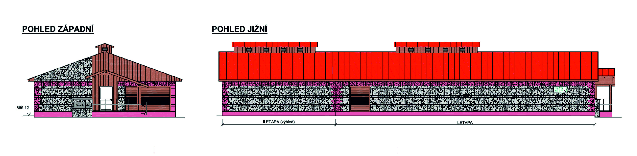

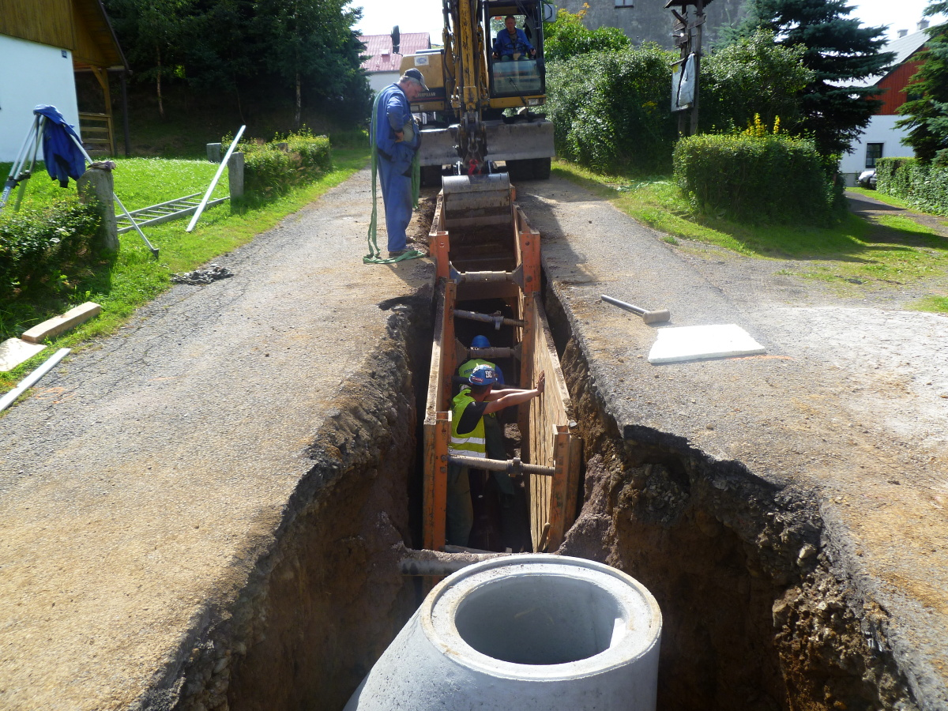

Inzerát:
Společnost AGW Support s. r. o. hledá pracovníka/pracovnici pro zabezpečení provozu nově otvíraného penzionu v Háji pod Klínovcem.
Jedná se o úklid sněhu (fréza je k dispo-zici), regulaci topné soustavy (elektrokotel), drobnou údržbu, úklid společných prostor penzionu a přípravu apartmánů (převlečení postelí, úklid a vybavení spotřebním materiálem), příjem a odbavení hostů.
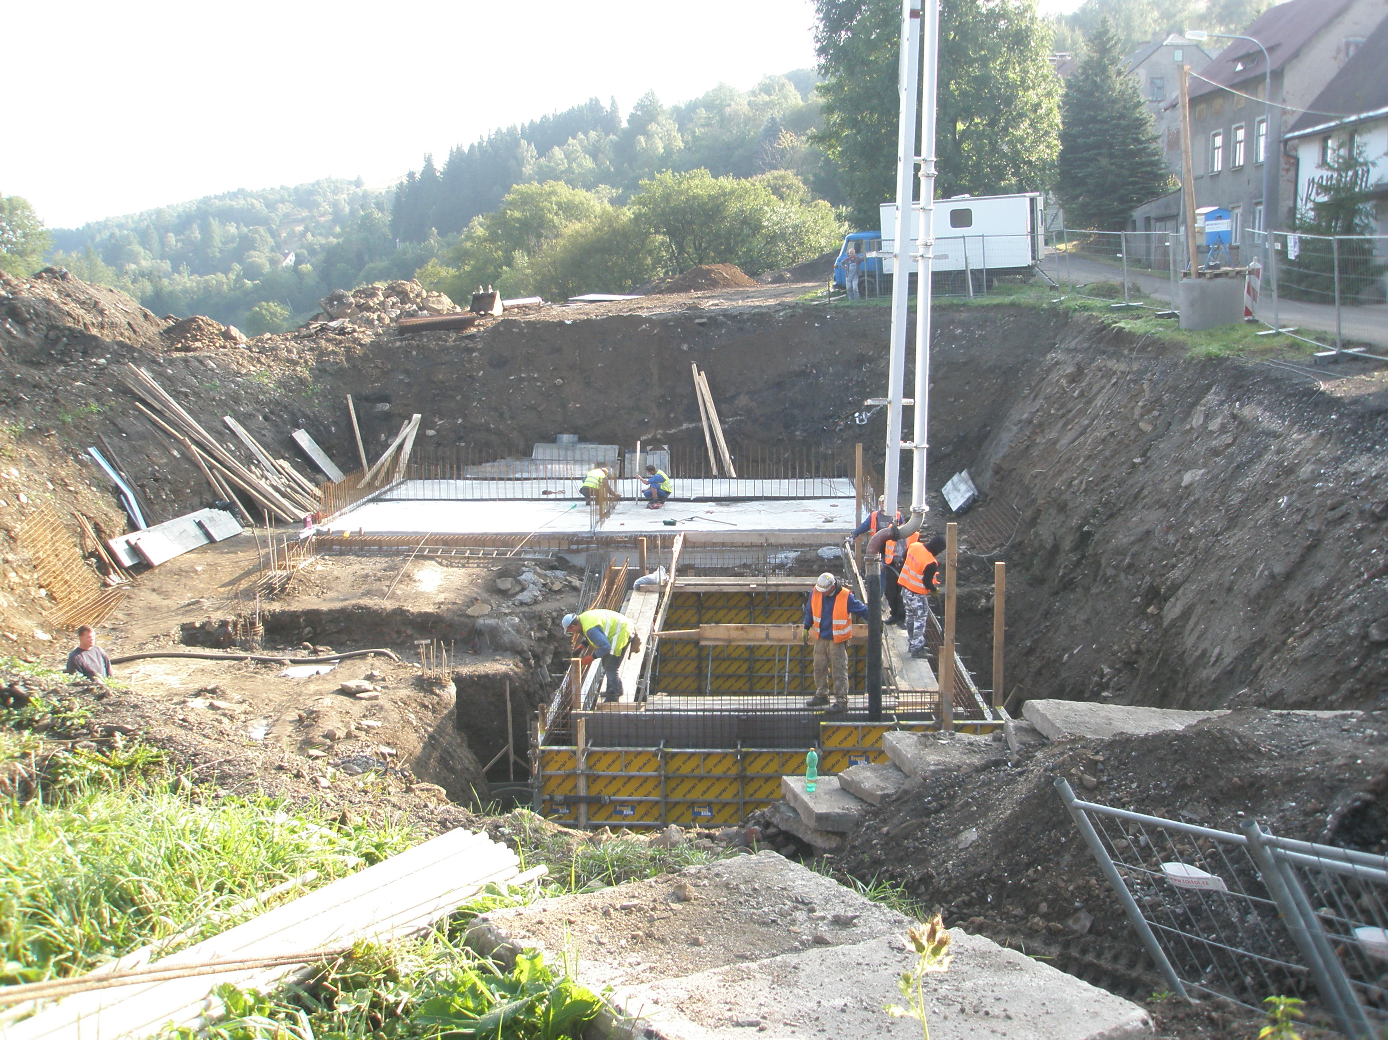

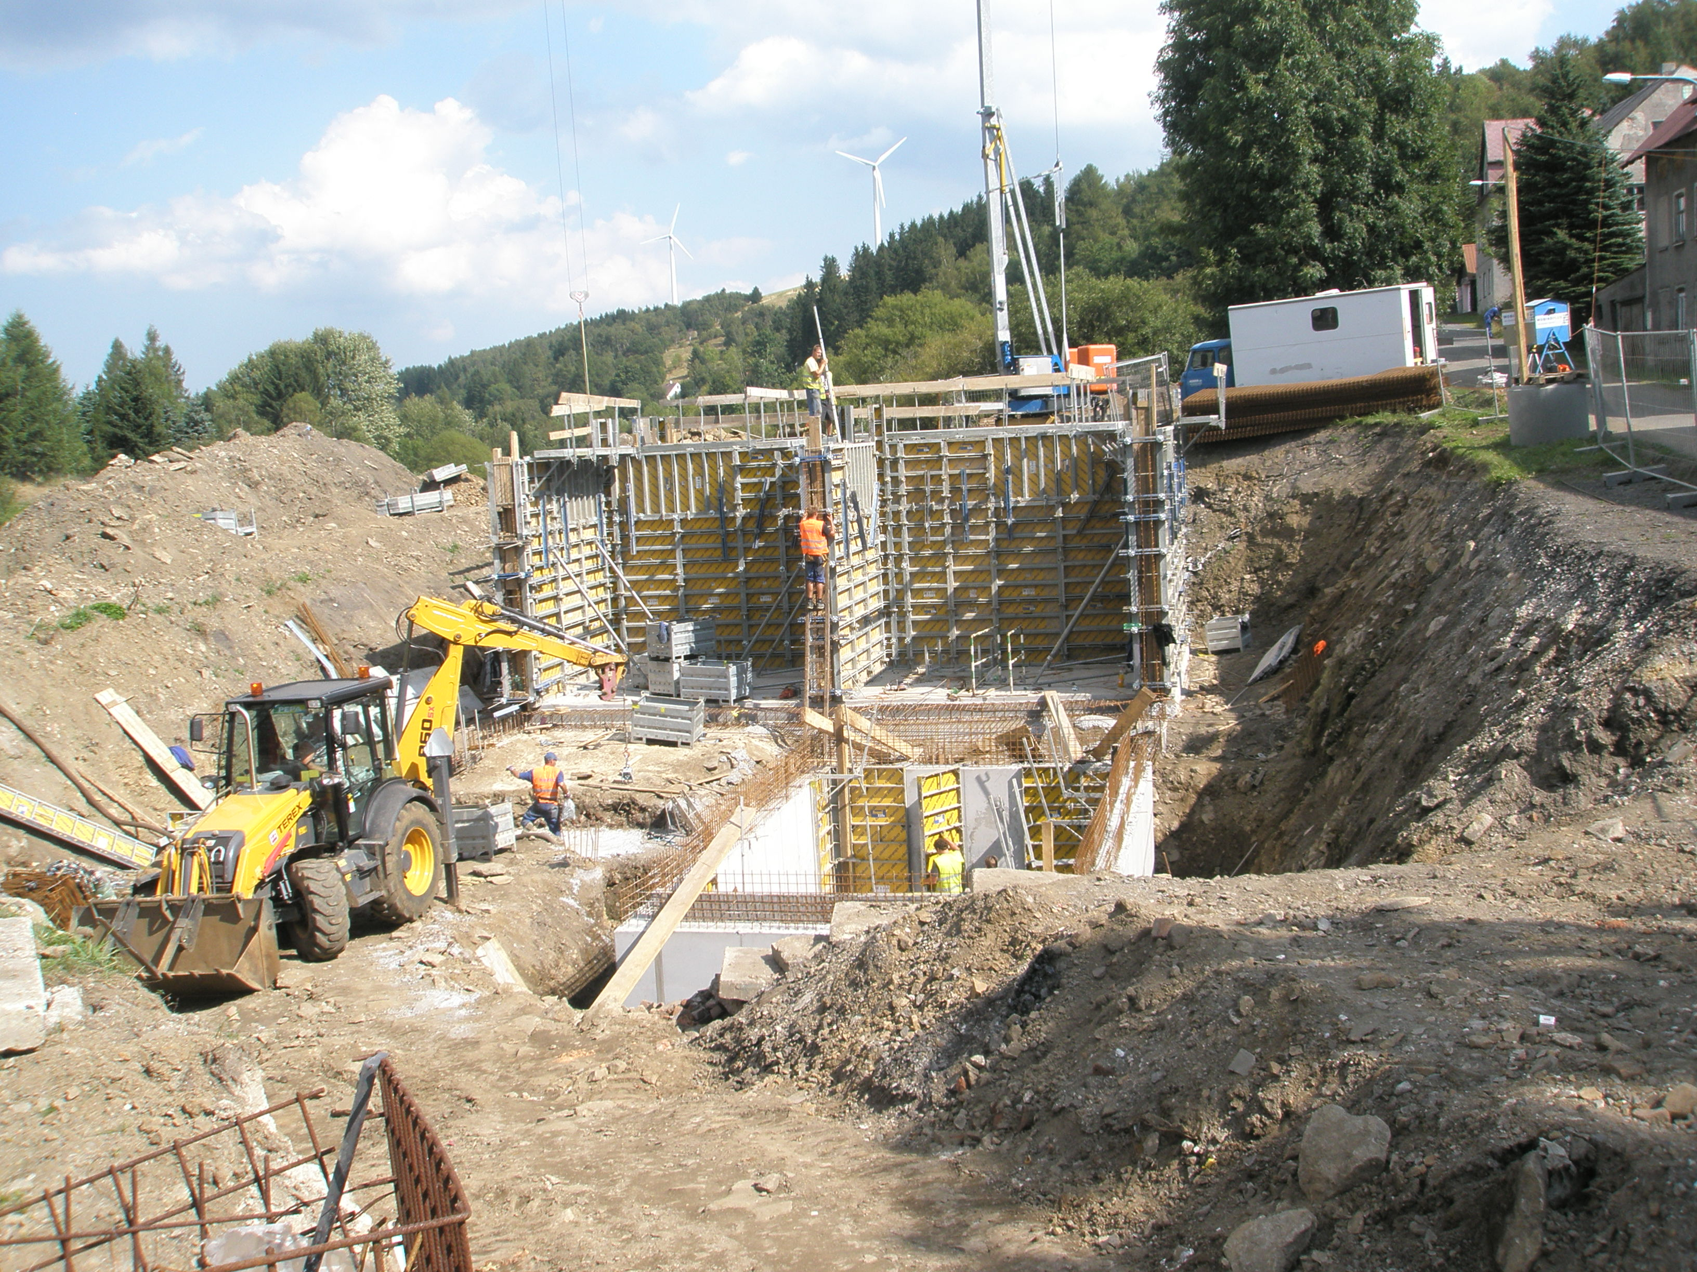

Požadujeme: řidičský průkaz, možnost a znalost internetové komunikace.
Částečný pracovní úvazek, možné i na živnostenský list. Vhodné i pro manželské páry i aktivní seniory.
Kontakty
Tel. 736630985,736630980
Email: weber@wms.cz

Land - art – Königsmühle
Od července 2011 až do konce srpna 2012 jsem s dalšími spolupracovníky plánoval, jak vstoupit do opuštěné krajiny v údolí bývalého Königsmühle. Co tato lokalita unese a co již ne. Našlapování mezi faunu, floru a historii probíhalo velmi opatrně. Celé setkání byl jeden velký experiment s nejasným výsledkem. Všichni jsme k tomu ale přistupovali velice obezřetně a podvě-domě většina z autorů a organizátorů, kteří opatrně našlapovali, dospěli ke stejnému cíli. Tento cíl se nám povedlo vyslovit až čtrnáct dní po utichnutí práce v Königsmühle.
Více jak rok jsme nad Königsmühle a jeho existencí přemýšleli, co nám má říci nebo co my máme říci jemu. Je totiž trochu jako zjevení, omylem přeživší vyhynulý, či jinak řečeno vyhubený, druh. Nechtěný druh. Co s ním? Oživit ho? Zapomenout na něj? To vše jsme promítali do svých děl a rozhovorů na přelomu srpna a září 2012. Oním cílem celého setkání tak není ani oživení ani zapomenutí. Je jím stráž v místě dohořívající paměti, doprovození Königsmühle do věčnosti za přítomnosti české i německé rodiny pozůstalých.
Reflexi celé akce lze rozdělit do dvou částí: krátkodobé a dlouhodobé.
Mám-li nejprve zhodnotit krátkodobé hledisko Land and Art setkání, mohu být jen spokojen. Podařilo se nám vše skvěle zorgani-zovat, získat si umělce, zajistit historické podklady, úřední povolení a zprovoznit hospůdku, která vdechla dočasně život celému místu. Všichni byli nesmírně unavení, ale také spokojení. Ta tvrdá práce - po 70 letech pohnout se zarezlým soukolím, nás vyčerpávala a nabíjela zároveň. Každý z týmu to cílil. Měli jsme v penzio-nu Kodera takovou malou továrnu na oživení obce a na umění. Moc nás to bavilo. Přišlo se na to také podívat spousta lidí, kteří víceméně oceňovali naši iniciativu. Mluvil jsem ale i s těmi, kterým se naše počínání nezdálo. A jsem za to moc rád. Díky nim jsme nakonec došli až k onomu poslaní pro budoucnost. V sobotu 1. 9.

jsme zažili pravé vyvrcholení setkání a v neděli zase stihli všechno uklidit a vrátit do lokality klid a pořádek. Týden v Háji a na Königsmühle byl velmi inspirativní a příjemný. Rezultát do budoucna zní, že bychom rádi zorganizovali i příští ročník, i když možná o poznání skromnější.
Z dlouhodobého hlediska se ukázalo, že lokalita je jedinečná a velice působivá. Vůbec objev zdánlivě vyhynulého sídelního druhu sám o sobě je senzací. Königsmühle dožívá vlastně omylem. Dávno mělo být zbouráno a zatravněno. Je to zázrak, že máme v krajině něco, co úřady plánovitě nechávaly bourat, aby nám nepřipomí-nalo příběh poloviny 20. století. Jak asi tušíme, na něco, co mělo být dávno pryč, nelze uplatnit pozemské úřední zákony. Proto ruiny Königsmühle nemají oporu ani v památkové péči ani v ochraně přírody. Jediný pojem z říše lidí, který vidí ruiny Königsmühle, se nazývá Genius loci. Duch místa. Jak příznačné. Na většině míst je to již opravdu jen duch, závan větru. Königsmühle ale ještě žije. Zároveň se tímto nekonkrétním pojmem blížíme slovu paměť, pozůstalost. Vzpomínce na lidi, kteří zde žili a bojovali s přírodou o každou píď. Proto jsme dospěli k názoru, že Königsmühle se nebudeme snažit obnovit, ani se nepřidáme k těm, kteří chtějí (zamalováním šipek či krádežemi orientačních cedulí) místo opět zneviditelnit a zapomenout na něj. Budeme se snažit držet stráž po zbytek času, který byl této lokalitě v lidské kultuře a přírodě dán. Každá z nich si z Königsmühle odkrajuje svůj díl a nenápadně ji zabíjí. Chceme tak dát najevo, že práce, kterou tu zdejší lidé vynaložili, nebyla vydána zbytečně a zároveň, že respektujeme současné osídlení. Nechceme ještěrkám brát jejich prolézačku.
Jako znovu sjednocená a usmířená česko-německá rodina se chceme pravidelně setkávat u skomírající legendy osídlení, matky ze které všechny dnešní civilizované dcery vzešly, zázrakem přeživší samoty v horách česko-německého pohraničí, u tradičního lidského vzorce přežití v přírodě. Obětí rodinných válek Čechů a Němců byla právě ona – osídlená

kulturní krajina, o kterou jsme přišli v pohraničí nadobro a která nás stvořila.

Ačkoliv ve svém nitru zažívám nebývalé dilema, jestli mi je více líto ruin odsouzených k zániku nebo živoucí nádherné přírody těžící ze své opuštěnosti, kterou zájem lidí samozřejmě bude omezovat, zřejmě ve mne získala navrch síla toho zanikajícího, které má omezenou "životnost". Toho, čeho jsem se před dvanácti lety při Waldgangu nadýchal nejvíce a stále mne ovlivňuje. Jsem opravdu spíše kulturolog než přírodovědec. A i jako ateista cítím potřebu posledního pomazání a zpovědi. Omlouvám se všem. Petr Mikšíček
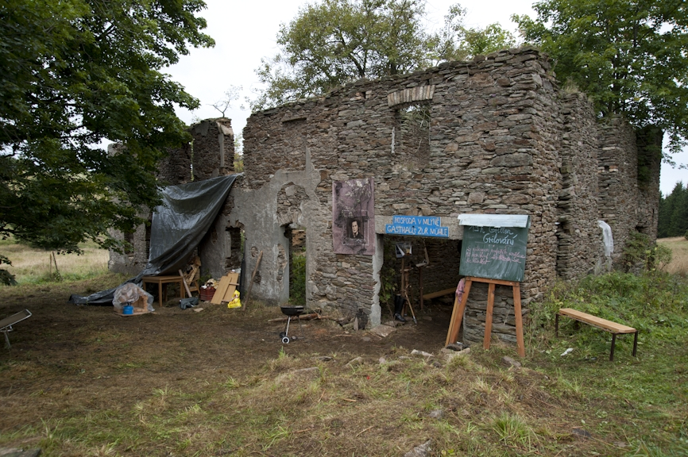
petrmiksicek@gmail.com mobil 775 974 856.
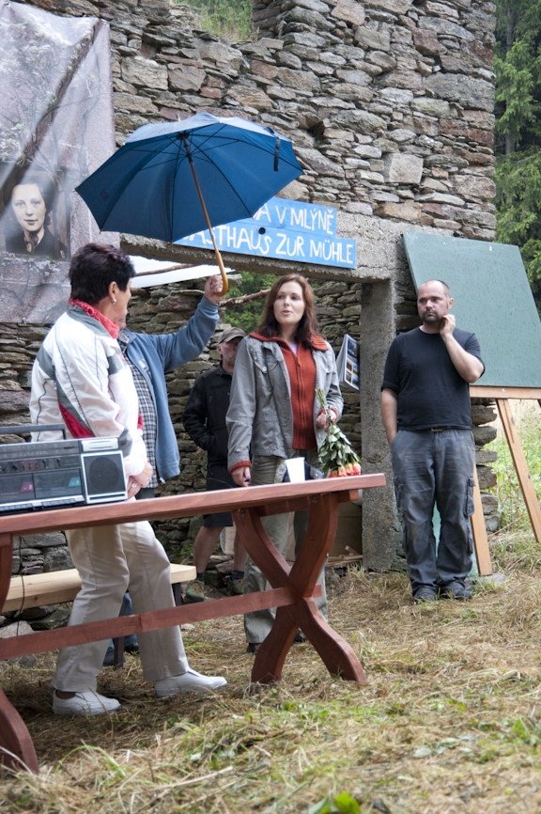

Třídní setkání v Loučné pod Klínocvem
V srpnu roku 2007 se objevil na městském úřadě v Loučné pod Klínovcem náš bývalý učitel z roku 1949 pan Josef Matějka. Chtěl u pana starosty zjistit, zda má ještě někdo kontakty na některé bývalé občany, tehdy děti, které v Loučné vyučoval.
Odpověď pana starosty byla, ano mám, jezdí sem od roku 1994 pan Eckehart Zindl z Norimbergu. Udržuje zde místní hřbitov.
Hned na to byla vyměněna telefonní čísla a ke společnému setkání mohlo brzy dojít.
Pan učitel Matějka dorazil z Lán, já z Norimberga a setkání v Loučné na úřadě bylo nepopsatelné. Bylo to setkání po 58 letech.
Společně jsme zavzpomínali na má školní léta v Loučné, spolužáky a na dobu, která tehdy byla. Pan učitel také vzpomínal na mého bratra, který byl jeho nejlepším lyžařem a také měl velký talent po otci (Gustav Zindel), bohužel už ale nežije.
Při vzpomínání na minulé časy mi předal tři malé fotografie z let 49/50, 50/51, 51/52, chtěl mermomocí nechat zjistit, kde všude jsou jeho bývalí žáci, kde dnes žijí, co dělají, jak se mají. Požádal mě o pomoc, a protože i já sám jsem byl zvědavý, pustil jsem se do pátrání.
Společně s Ruth Brožovou jsme obvolali plno známých a podařilo se nám sehnat na 60 adres, 40 jich bylo německých a 20 z Čech. Po této pracné pátrací akci už nezbylo nic jiného, než uspořádat společné setkání.
Dne 13. a 14. června 2008 k tomu došlo, sešlo se 40 šťastných lidí, mezi nimi i bývalý ředitel pan Minařík z Karlových Varů, který bohužel rok na to zemřel. Setkání bylo opět nepopsatelné. S nadsázkou mohu konstatovat, že jsme od dob školní docházky pěkně vyrostli.
Protože nám všem ten den bylo moc krásně, rozhodli jsme se setkávat se v Loučné

každý rok. Následující setkání proběhla 10.07.2010, 23.07.2011 a to nejaktuálnější bylo letošního roku 14. července.
Příští rok se sejdeme 13. července. Sice nás nebude už tolik jako v roce 2008, ale ti co zbyli, přicházejí rádi.
Eckehart Zindel

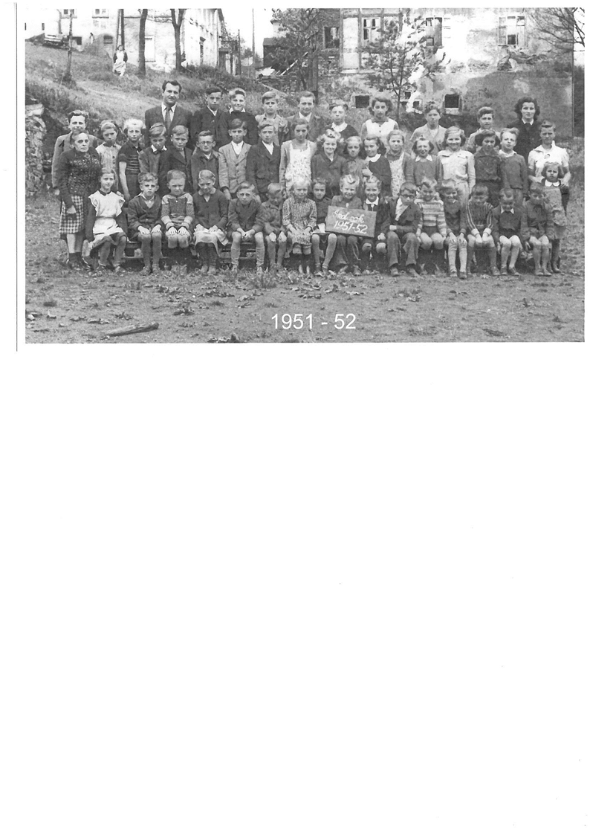

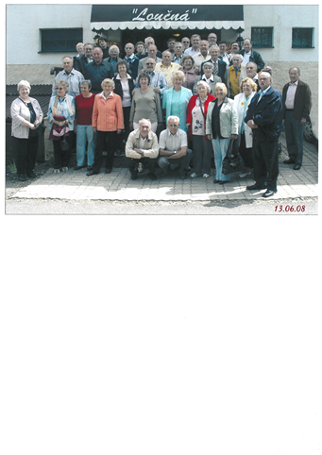

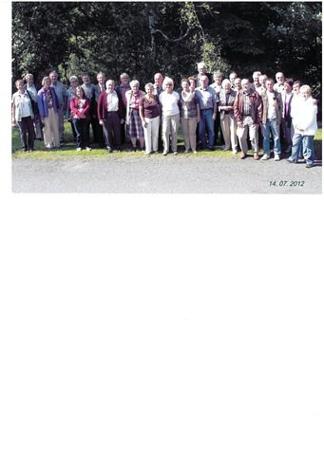

Dvaasedmdesát hodin proti lhostejnosti
Může jít třeba o uspořádání hudebního vystoupení v domově pro seniory, o zorganizo-vání sportovního klání pro děti z dětského domova, o úklid parku. Nebo o vyčištění potoka, o obnovu studánky, o opravu dětského hřiště, o nový nátěr zdi počmárané sprejery... Když se rozhlédnete po svém okolí, jistě vás samotné napadne, co se tu dá změnit k lepšímu. Chtělo by to vlastně jen pár lidí, kteří nejsou lhostejní. A trochu toho času. Řekněme tak tři dny. Neboli 72 hodin.
Zmíněných dvaasedmdesát hodin uplyne od 12. do 14. října. Během této doby proběhne v naší republice řada dobrovolnických akcí. Kdykoliv ve výše uvedeném termínu – a zároveň jakkoliv dlouho v takto daném časovém rozmezí – se obětaví lidé v Čechách, na Moravě i ve Slezsku pustí do činností, jimiž pomohou druhým, přírodě, zkrátka okolí.
A nebudou v tom sami. Tou dobou totiž přiloží ruku k svému vyhlédnutému dílu i jejich neznámí kolegové v partách nadšenců na Slovensku, v Maďarsku, v Rakousku, ve Slo-vinsku či v Bosně a Hercegovině. Zmíněný projekt probíhá v některých evropských zemích už více než deset let a za tu dobu se do něj zapojilo přes 200 000 dobrovolníků. U nás zvedla pomyslnou pořadatelskou rukavici Česká rada dětí a mlá-deže (ČRDM) a povědomí o projektu šíří pod názvem „72 hodin – Ruku na to!“ „Smyslem projektu je zapojit během dvaasedmdesáti hodin co nejvíce dobrovolníků a ukázat jim, že stačí málo, aby dokázali mnoho! Přesvědčit je, že jsou sami schopni změnit věci, které se jim nelíbí,“ vysvětluje místopředseda ČRDM Ondřej Šejtka, hlavní koordinátor. Pokud vás myšlenka 72 hodin zaujala, vše potřebné snadno zjistíte na webu www.72hodin.cz.
Pro případ, že by snad nadšencům nechyběl elán, ale netušili by, do čeho konkrétně se pustit, inspiraci jim nabídne databáze na webu příbuzného projektu ČRDM „Nelíbí se mi to“

(www.nelibisemito.cz). Oč se jedná? Komu není lhostejné, jak jeho okolí vypadá, má nyní k dispozici nový nástroj, jehož pomocí může na zanedbaný kout naší republiky alespoň upozornit. Prostřednictvím Facebooku pak může databázi míst nevábného vzhledu sdílet poměrně široká komunita; může o ní vést diskusi, hodnotit jednotlivé její položky a snažit se o dílčí nápravu.
„K dispozici je již také aplikace pro mobilní telefony,“ doplňuje Ondřej Šejtka. „Majitelé telefonů s operačním systémem Android mohou jednoduše vyfotit například posprejovanou zeď a její obrázek pomocí mobilního telefonu ihned umístit do interaktivní mapy,“ vysvětlil, jak může přidání nového záznamu také fungovat.

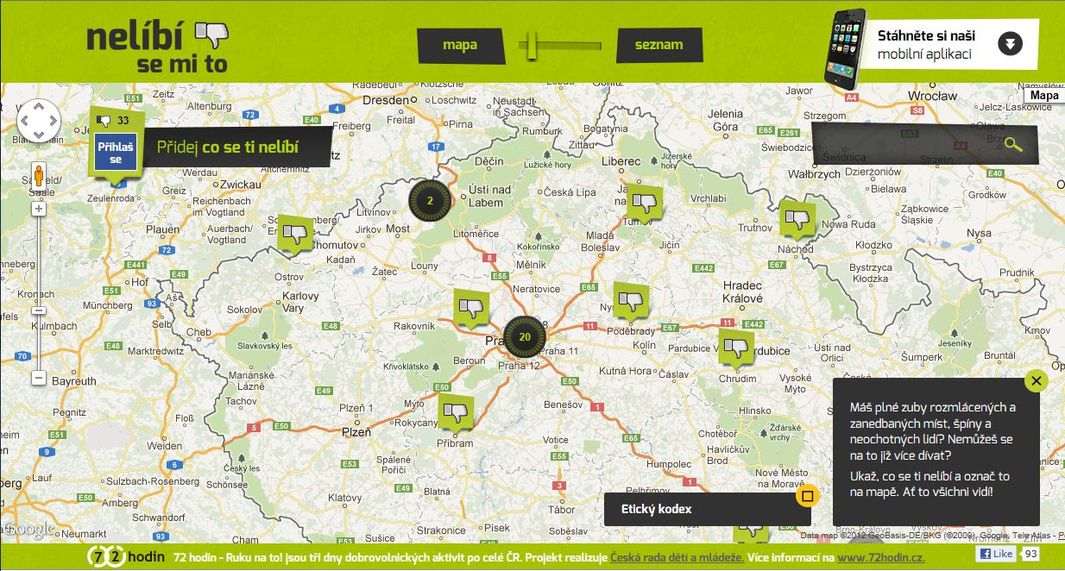

Text na internetových stránkách projektu „Nelíbí se mi to“ je vcelku výmluvný: Máš plné zuby rozmlácených a zanedbaných míst, špíny a neochotných lidí? Nemůžeš se na to již více dívat? Ukaž, co se ti nelíbí, a označ to na mapě. Ať to všichni vidí! Na webu také probíhá hlasování o nejodpudivější kout v ČR: každý uživatel může přidat svůj záporný hlas – a tímto „lajkováním naruby“ ukázat ostatním, že ani jemu se dané místo vůbec nelíbí.
Na monitorech svých PC si mohou mapu s rozrůstající se databází zobrazit – stejně jako každý jiný – odpovědní magistrátní úředníci a další činitelé místních samospráv, respektive majitelé daných objektů. Databáze může být užitečná jednak jim, a jednak i případným dobrovolníkům, kteří by se chtěli na odstranění některé z „vad na kráse“ – byť té sebenepatrnější – sami podílet...
Tomáš Hurt
koordinátor mezinárodních výměn v rámci projektu 72 hodin
www.72hodin.cz
www.nelibisemito.cz

A ještě pár fotografií:


